Откуда что берется?

Вопрос про то, откуда дети «берут» плохие слова, для многих родителей очевиден: «Конечно же, из детского сада, школы!», это правда, но лишь отчасти.
Источников плохих слов вокруг нас великое множество: это и улица, и общественный транспорт, и дом, и телевидение. Ребенок «цепляется» за фразы с негативным оттенком, потому что почти всегда они эмоционально окрашены и очень экспрессивны.
Какие слова «плохие»?
Общепринято считать, что плохими словами являются: нецензурная лексика, грубые и ругательные слова, выражения, унижающие и оскорбляющие человека. А также жаргонизмы. Они не считаются ругательными, но из-за слишком сильного эмоционального посыла их считают некультурными - это «йес», «вау», «круть», «жесть» и так далее. Многие родители не запрещают своим детям пользоваться жаргонными словами лишь потому, что, используя их, ребенок может легче войти в новый коллектив, самоутвердиться.
Почему дети ругаются?
Возраст до пяти лет. Малыши активно осваивают все новое и неизвестное. В том числе и слова, которые слышат. Их смысл им часто непонятен и осознанного желания оскорбить нет. Поведение родителей здесь должно быть очень уверенным: не нужно слишком бурно реагировать на «плохое» слово: «Я сейчас накажу тебя! Ты ругаешься как сапожник!» Ребенок просто испугается и не поймет, в чем, собственно, дело. Достаточно спокойно сказать малышу, что в «нашей семье так не общаются друг с другом, это не воспитанно».
Возраст свыше пяти лет. В этом возрасте ребенок знакомится с первым чувством вины, а наряду с ним - с чувством долга и желанием соответствовать, быть тем, кого любят и одобряют. Если малыш осознает, что сказал плохое слово, ему достаточно сказать: «Ты ведь знаешь, что так говорить не нужно. Давай договоримся, что ты больше так делать не будешь, ладно?»
Если же ребенок, зная о том, что сквернословить некультурно, все же делает это, то следует найти причину такого поведения.

Общие причины

1. «Обратите на меня внимание!» Для любого ребенка очень важно внимание со стороны своих близких, любовь и забота. Если он не получает этого, то будет стараться всеми возможными, приемлемыми и не очень способами достигать нужных ему целей. Даже если это одергивание, наказание, отчитывание - ведь мама или папа заговорили с ним, обратили на него внимание, значит, он им небезразличен!
2. «Хочу быть, как Зеленый Гоблин!» Ругательства как подражание герою мультфильма, колоритному отрицательному персонажу, «крутому» старшему брату, дяде, другу. В этом возрасте дети очень хотят быть взрослее, самостоятельнее, серьезнее. Они даже возраст свой зачастую называют неправильно, могут спокойно заявить, что им десять, сто, а то и все триста лет. Сквернословие у них ассоциируется с силой, уважением, могуществом. Нужно показать, что эти понятия формируются с помощью совсем других качеств.
3. «Я - хороший! И даже очень!» Называемая психологами «компенсация не успешности» происходит, когда дети эмоционально переживают свои отношения со сверстниками, в коллективе, когда домашние постоянно критикуют их, наказывают и упрекают в «неправильном поведении».
Дети так устроены, что чем чаще им говоришь, что они «плохие», тем больше шансов, что именно такими они и будут, именно такими себя и станут чувствовать. Просто не захотят бороться со стереотипом: «Ну, раз я плохой, тогда буду ругаться!»
4. «Я сам!», или Борьба за свою личность. Слишком большое количество запретов вызывает резкое сопротивление со стороны ребенка. Замечания быть должны, но позвольте ребенку больше свободы. Постоянное давление со стороны родителей, отсутствие самостоятельности могут спровоцировать конфликт с ребенком и как следствие вызвать у него очень бурную реакцию.
5. «Во-первых, я отомщу. Во-вторых, жестоко отомщу!»
Конечно, неприятно, когда осознаешь, что ребенок может мстить. Но, такие случаи встречаются. Развелись родители или в семье появился еще один малыш, что мешает ребенку быть в центре внимания, а потому заставляет чувствовать себя ненужным. Свою боль ребенок как раз «выговаривает» из себя с помощью плохих слов.
6. «Примите меня дружить» Когда ребенок попадает в новый для него коллектив, то часто возникает конфликт. Чтобы его избежать, ребенок копирует манеру поведения и общения в данном коллективе (атмосфера в нем может быть далеко не идеальной).

Как поступить правильно?
1. Любить, заботиться, внимательно относиться, окружить лаской и создать уютную атмосферу.
2. Не наказывать строго, но и не игнорировать. Главное - говорить, объяснять (пусть и не по одному разу), что ругаться - плохо, некультурно, невоспитанно.
3. Следите за своей речью и своим поведением. Принцип «я - взрослый, мне все можно» с детьми не работает. И старайтесь на вопрос ребенка: «Мама, а ты ругаешься?» ответить честно: «Да, иногда, когда чувствую бессилие, но я очень стараюсь не делать этого!»
4. Посоветовать ребенку: «Когда ты злишься на какого-то человека, обижаешься, скажи ему об этом, но по-другому: «Это плохо!», «Не честно!»
Самое главное - хвалите вашего ребенка побольше, а не ругайте. Помните, что любое бранное слово, которое произносит малыш, вовсе не «ужасная привычка», а те изменения в жизни ребенка, на которые необходимо обратить внимание и помочь.

Воспитание человека начинается с его рождения; он еще не говорит, еще не слушает, но уже учится. Опыт предшествует обучению.
Ж.- Ж. Руссо

СОГБУ «Гагаринский социально-реабилитационный центр для несовершеннолетних «Яуза»

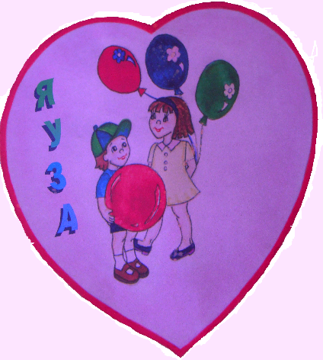

Наш адрес:
215047 Смоленская область
Гагаринский район
с. Карманово
ул. Октябрьская д.8

Контактные телефоны:
8-48135-7-78-59
8-48135-7-73-86
.

СОГБУ «Гагаринский социально-реабилитационный центр для несовершеннолетних «Яуза»

Отучаем ребенка ругаться
советы усталым родителям

с. Карманово

